PGD& ĐT THỊ XÃ ĐÔNG TRIỀU BÀI KIỂM TRA CUỐI HỌC KỲ I
TRƯỜNG TIỂU HỌC QUYẾT THẮNG NĂM HỌC 2022 - 2023
MÔN: TIẾNG VIỆT - LỚP 1

Họ và tên: .............................................................. Lớp 1...................

ĐIỂM |  | NHẬN XÉT CỦA GIÁO VIÊN
Đ.Viết | Đ.Đọc | Đ.Chung

1 A. Kiểm tra viết:
1. Viết âm, vần: o, ô, ơ, i, oi, ôi, ơi, iu
2. Viết từ: be bé, lò cò, le le,vơ cỏ
3. Viết câu: bò bê có cỏ.

II. BÀI TẬP
Bài 1: Nối hình với tiếng phù hợp
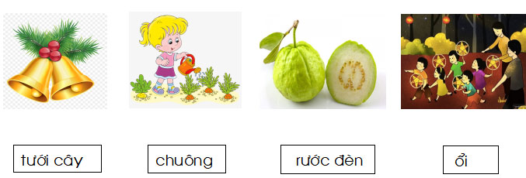
Bài 2. Em hãy chọn c hoặc k điền vào chỗ chấm?

c k

.....á bò .....iên nhẫn lá .....ờ con ..... iến

PHÒNG GD & ĐTTX ĐÔNGTRIỀU  TRƯỜNG TIỂU HỌC QUYẾT THẮNG | HƯỚNG DẪN CHẤM KIỂM TRA CUỐI HỌC KÌ I  NĂM HỌC: 2022-2023  MÔN: TIẾNG VIỆT
I/KIỂM TRA VIẾT: 10 điểm.
Giáo viên đọc cho học sinh viết
1.Viết âm: o, ô, ơ, i, vần oi, ôi,ơi, iu
2.Viết từ : be bé, lò cò, le le,vơ cỏ
3.Viết từ: bò bê có cỏ
1. âm, vần : (2 điểm)
- Viết đúng âm,vần, đúng cỡ chữ, thẳng dòng: 0,25 điểm / âm,vần.
-Viết sai hoặc không viết được : Không cho điểm.
2. Từ: (2 điểm)
- Viết đúng ,thẳng dòng, đúng cỡ chữ: 1,0 điểm/ từ.
-Viết sai hoặc không viết được : Không cho điểm.
3. câu: (2 điểm)
- Viết đúng ,thẳng dòng, đúng cỡ chữ: 1,0 điểm/ từ.
-Viết sai hoặc không viết được : Không cho điểm.
* Lưu ý: Bài viết sạch đẹp, đúng mẫu mới cho điểm tối đa.
II. BÀI TẬP
Câu 1: ( 2 điểm) Điền đúng mỗi từ cho 0,5 điểm
Câu 2: ( 2 điểm) Điền đúng mỗi từ cho 0,5 điểm

Lưu ý: Giáo viên cần chấm điểm linh hoạt. Với những học sinh.

